Институт Космических и Информационных технологий Сибирского Федерального Университета  
**Факультет Информатики и вычислительной техникиКафедра Вычислительной техники**

**Отчёт по лабораторной работе №13**

**«Стандартная библиотека С++»**

Выполнил студент гр. КИ

Проверила:

Красноярск 2015

**Цели работы:**

Цель работы: освоение основных приемов обработки текстов с использованием стандартной библиотеки С++.

**Задание:**

С помощью текстового редактора создать файл на диске, содержащий текст на английском языке (буквы латинского алфавита, арабские цифры, знаки препинания и пробелы). Разработать, отладить, продемонстрировать и защитить преподавателю графическую схему алгоритма и составить программу, решающую следующую задачу: создать новый файл, преобразовав текст исходного файла согласно заданию из таблицы №1. В качестве буфера при вводе-выводе использовать объекты класса string.

В каждой строке исходного текста заменить точку многоточием (т.е. тремя точками).

**Код программы:**

#include <string>

#include <iostream>

#include <clocale>

#include <fstream>

using namespace std;

string insert_oo (string str)

{

for (int i = 0; i <= str.length(); i++)

if(str[i]=='.')

{

str.insert(i, "...", 0, 2);

i+=2;

}

return str;

}

int main ()

{

setlocale (LC_ALL, "rus");

ifstream file1("laba13.txt");

ofstream file2("complete laba13.txt");

string str;

cout << "Текст в изначаальном файле:"<< endl;

while (!file1.eof())

{

getline (file1, str);

cout << str << endl;

file2 << insert_oo (str) << endl;

}

cout << "________________________________" << endl << endl;

ifstream file3("complete laba13.txt");

cout << "Текст в конечном файле:" << endl;

while (!file3.eof())

{

getline (file3, str);

cout << str << endl;

}

system ("pause");

return 0;

}

**Протокол отладки:**

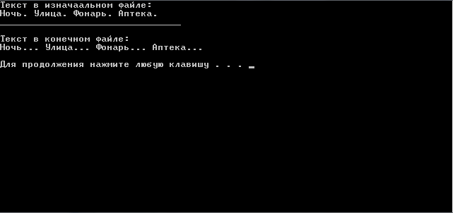

**Вывод:** Были освоены приемы работы с динамическими двусвязными списками в c++.